¿POR QUÉ ESTUDIAR LENGUA CASTELLANA? ¿PARA QUÉ?
“Y yi piri qui quiiri istidir lingui”
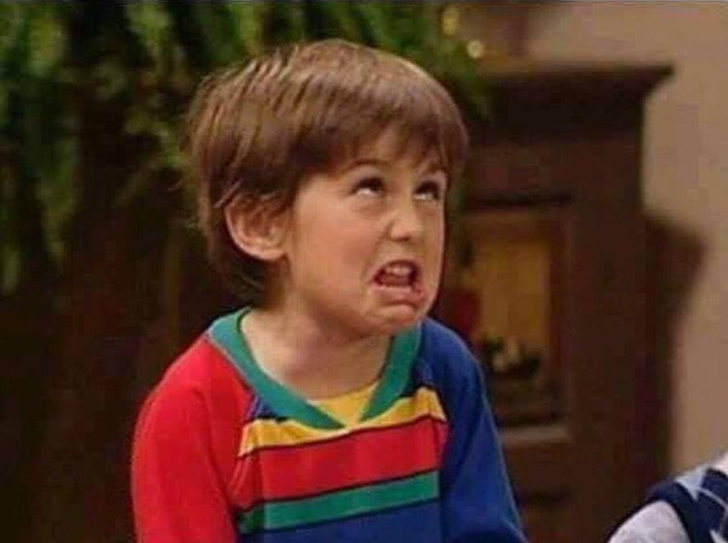
El objetivo final de la materia de Lengua castellana y Literatura que establece el currículum es el de PERMITIR EL DESARROLLO DE HABILIDADES DE COMUNICACIÓN.
Los contenidos de la asignatura son HERRAMIENTAS.
Realiza los siguientes apartados y después responde a las preguntas de reflexión:
- ¿Piri quí quiri sibir grimítiqui? Las siguientes oraciones tienen varias interpretaciones. Explica cuáles.

Eligió un coche rápido.
Juan le dijo a Sergio que podía decidir lo que quisiera.
He vuelto a ver a María.
No los aceptaron en la reunión por sus prejuicios.
Son representantes de artistas muy buenos.
Juan se encontró con María para calmar su preocupación.
Es una radio de música popular.
Necesito un detergente para mi ropa biodegradable.
Vimos a Sergio paseando.
Cuando el ladrillo chocó contra el coche, se rompió.

- ¿Piri quí quiri sibir simíntiqui? Las siguientes oraciones tienen varias interpretaciones. Explica cuáles.

Esta alianza costó más de lo que esperaba.
Cincuenta mulas fueron sorprendidas pasando la frontera.
Para formar parte del grupo es imprescindible formar parte de la nobleza.
Esto pinta muy bien.

- ¿Piri quí quiri sibir lis timpis virbilis? El uso de un tiempo verbal u otro condiciona el sentido de los siguientes enunciados. Explícalo.

Nunca quería meterse en líos/ Nunca quiso meterse en líos
En aquel momento sintió que no estuviera a su lado/ En aquel momento sintió que no estaba a su lado.

- ¿Piri quí quiri sibir irtigrifíi? Las siguientes imágenes son reales. Explica cuál es el problema en cada una de ellas.

¿Te ha resultado sencillo encontrar varias interpretaciones en los enunciados propuestos? ¿Crees que el estudio de la lengua te serviría para solventar los problemas que aquí se plantean?

¿Serías capaz de desambiguar los enunciados anteriores?

